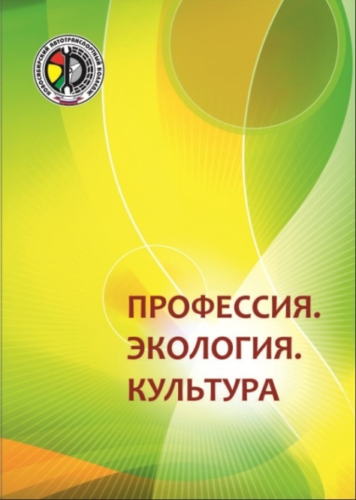
Профессия. Экология. Культура: Сборник тезисов научно-практической конференции для обучающихся образовательных организаций, реализующих программы среднего профессионального образования: / отв. ред. С.А. Рынкова. – Новосибирск: Новосибирский автотранспортный колледж, 2020. – 186 с.
1.Лукошкина Е.Д. Фронтовой фольклор как исторический источник
«человеческого измерения» войны/Е.Д.Лукошкина; рук. Е.С.Ященко; ГБПОУ НСО «Новосибирский автотранспортный колледж» // Профессия. Экология. Культура: Сборник тезисов научно-практической конференции для обучающихся образовательных организаций, реализующих программы среднего профессионального образования: – Новосибирск: Новосибирский автотранспортный колледж, 2020. – С.33-36.
2. Кителев А.П., Зенков А.И. Электронная коммерция: территория безопасности/ А.П.Кителев; рук. Е.Н.Голубева; ГБПОУ НСО «Новосибирский автотранспортный колледж» // Профессия. Экология. Культура: Сборник тезисов научно-практической конференции для обучающихся образовательных организаций, реализующих программы среднего профессионального образования: – Новосибирск: Новосибирский автотранспортный колледж, 2020. – С.110-112.
3. Быков Э.П. Современный молодежный тюнинг: за и против/ Э.П.Быков; рук.Н.В.Никаев; ГБПОУ НСО «Новосибирский автотранспортный колледж» // Профессия. Экология. Культура: Сборник тезисов научно-практической конференции для обучающихся образовательных организаций, реализующих программы среднего профессионального образования: – Новосибирск: Новосибирский автотранспортный колледж, 2020. – С.122-123.
4 Васильев Д.А., Лебедько В.С. Инновации в сфере машиностроения: применение композитов/ Д.А.Васильев; рук. Л.И.Алейникова; ГБПОУ НСО «Новосибирский автотранспортный колледж» // Профессия. Экология. Культура: Сборник тезисов научно-практической конференции для обучающихся образовательных организаций, реализующих программы среднего профессионального образования: – Новосибирск: Новосибирский автотранспортный колледж, 2020. – С.127-129
5. Мамонтов А. В. От научно-технического творчества к успешному бизнесу. Производство гоночных автомобилей «Marussia» в России/ А.В.Мамонтов; И.А.Василенко; ГБПОУ НСО «Новосибирский автотранспортный колледж» // Профессия. Экология. Культура: Сборник тезисов научно-практической конференции для обучающихся образовательных организаций, реализующих программы среднего профессионального образования: – Новосибирск: Новосибирский автотранспортный колледж, 2020. – С.139-142

6. Новиков В. В., Черепанов Д. И. Анализ эффективности различных способов предпусковой подготовки автомобиля/ В.В.Новиков; рук. П.С.Вагайцев; ГБПОУ НСО «Новосибирский автотранспортный колледж» // Профессия. Экология. Культура: Сборник тезисов научно-практической конференции для обучающихся образовательных организаций, реализующих программы среднего профессионального образования: – Новосибирск: Новосибирский автотранспортный колледж, 2020. – С.142-147.

7. Черепанов Д.И., Новиков В. В. Народный внедорожник. Модернизация автомобиля марки «ВАЗ 2121»/ Д.И.Черепанов; рук.Алейникова; ГБПОУ НСО «Новосибирский автотранспортный колледж» // Профессия. Экология. Культура: Сборник тезисов научно-практической конференции для обучающихся образовательных организаций, реализующих программы среднего профессионального образования: – Новосибирск: Новосибирский автотранспортный колледж, 2020. – С.150-152.

8. Шевелева Е.С. Искусственный интеллект в логистике складирования/ Е.С. Шевелева; рук. Л.А.Черникова; ГБПОУ НСО «Новосибирский автотранспортный колледж» // Профессия. Экология. Культура: Сборник тезисов научно-практической конференции для обучающихся образовательных организаций, реализующих программы среднего профессионального образования: – Новосибирск: Новосибирский автотранспортный колледж, 2020. – С.171-174.

9. Богинский В.А., Сизиков Е. А. Тепловизионный метод контроля технологического процесса пропитки главных и добавочных полюсов тяговых электродвигателей/ В.А.Богинский; рук. С.А.Юсупова; ГБПОУ НСО «Новосибирский автотранспортный колледж» // Профессия. Экология. Культура: Сборник тезисов научно-практической конференции для обучающихся образовательных организаций, реализующих программы среднего профессионального образования: – Новосибирск: Новосибирский автотранспортный колледж, 2020. – С.179-181.
10.Бутко Н.А. Эффект памяти формы и энергетика/ Н.А.Бутко; Ю.М.Коцелап; ГБПОУ НСО «Новосибирский автотранспортный колледж» // Профессия. Экология. Культура: Сборник тезисов научно-практической конференции для обучающихся образовательных организаций, реализующих программы среднего профессионального образования: – Новосибирск: Новосибирский автотранспортный колледж, 2020. – С.181-180.

